Häfele gründet neue Tochtergesellschaft in Kambodscha
Pionierarbeit in einem aufstrebenden Markt
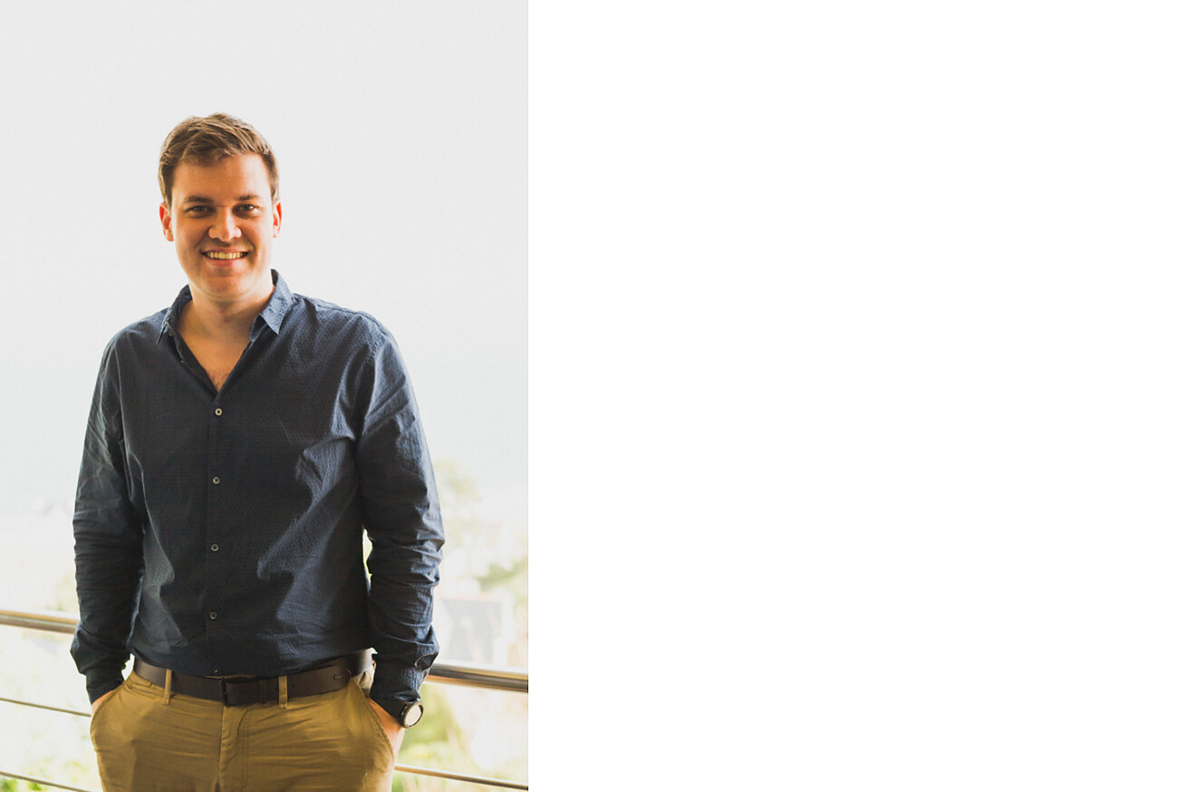

Häfele ist seit über einem Jahrzehnt auf dem kambodschanischen Markt aktiv. Mit dem zunehmenden Tourismus in dem südostasiatischen Land und seiner prosperierenden Mittelschicht sieht das Unternehmen vielfältige Entwicklungsmöglichkeiten — sowohl für Projekte als auch für Möbel- und Türenhersteller vor Ort. In der Hauptstadt Phnom Penh hat Häfele Anfang 2024 offiziell die Arbeit aufgenommen.  „Der kambodschanische Markt ist ein aufstrebender Stern in Südostasien, in dem wir für die nächsten Jahre viele Chancen sehen. Wir sind stolz darauf, frühzeitig in diesen Markt einzusteigen und seine Zukunft gemeinsam zu gestalten“, so Stanislas Hug, Geschäftsführer Singapur & Kambodscha, und ergänzt: „Wir arbeiten bereits mit einigen Bauherren und Architekten an wichtigen Hotel- und Wohnprojekten, bei denen Häfele das komplette Sortiment an Möbel- und Türbeschlägen, aber auch Hausgeräten und Sanitär anbieten kann. Für die kommenden Jahre haben wir uns ehrgeizige Ziele gesteckt.“  Mit der Niederlassung in Kambodscha will das Unternehmen seine Position auf dem kambodschanischen Markt ausbauen. „Der Eintritt in diesen Markt ist Teil unserer Regionalisierungsstrategie, mit der wir Pionierarbeit in sich entwickelnden Märkten leisten und gleichzeitig enge Beziehungen zu unseren Partnern aufbauen wollen“, erklärt Dominik Fruth, Häfele Regionaldirektor Südasien/Südostasien.  Kambodscha ist eine parlamentarische Monarchie und hat etwa 16 Millionen Einwohner. Über die Hälfte der Bevölkerung ist unter 25 Jahre alt. Das Land, das ungefähr halb so groß wie Deutschland ist, grenzt im Westen und Nordwesten an Thailand, im Norden an Laos, sowie östlich und südöstlich an Vietnam. Es verzeichnet seit einigen Jahren ein durchgängig hohes Wirtschaftswachstum. Der Bausektor ist laut Deutscher Gesellschaft für Internationale Zusammenarbeit (GIZ) GmbH eine der wichtigsten Säulen der kambodschanischen Wirtschaft.  Nagold, im März 2024 |  | Ansprechpartner für Journalisten:  Rainer Häupl  bering*kopal GbR, Büro für Kommunikation  T + 49 (0) 711 74 51 759-16  rainer.haeupl@bering-kopal.de  www.bering-kopal.de  Ansprechpartnerin im Unternehmen:  Sarah Grünler  Senior Corporate Communications Manager  Häfele SE & Co KG  Tel.: +49 (0)7452 95-510  Mobil: +49 160 97871786  sarah.gruenler@haefele.de
1 Stanislas Hug ist Geschäftsführer von Häfele Singapur & Kambodscha. Er sieht viele Chancen für Projekte und Produktion in dem aufstrebenden südostasiatischen Land. Foto: Häfele
1.
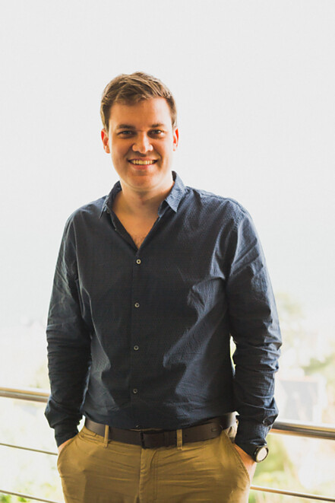

Über Häfele
Maximising the value of space. Together.
Lebenswerte, nachhaltige Raumkonzepte für die Wohn- und Arbeitswelten von morgen zu entwickeln, diesem Ziel hat sich Häfele verschrieben. Gemeinsam mit seinen Partnern schafft Häfele ressourcenschonende, multifunktionale Lösungen bei höchstem Komfort.
Der 1923 gegründete, global agierende Spezialist für intelligente Beschlagtechnik, elektronische Schließsysteme sowie Beleuchtung und Vernetzung bietet seinen Kunden aus über 150 Ländern eine einzigartige 360°-Kompetenz. Mit einem umfassenden Produktsortiment, zahlreichen Serviceleistungen und viel Innovationsgeist steht das Familienunternehmen seinen Partnern aus Handwerk, Möbelindustrie, Handel und Architektur als verlässlicher Partner zur Seite - von der Ideenfindung über die Planung bis zur Umsetzung ihrer Projekte.
Über 8.000 Mitarbeitende sowie 38 Tochterunternehmen und zahlreiche weitere Vertretungen in aller Welt bilden das Team des Global Players mit Hauptsitz in Nagold im Schwarzwald. Die Unternehmensgruppe wird seit Januar 2023 von Gregor Riekena geführt. Sibylle Thierer vertritt als Vorsitzende des Verwaltungsrats die Interessen der Gesellschafterfamilien. Im Geschäftsjahr 2023 erzielte die Häfele Gruppe einen Umsatz von 1,71 Mrd. Euro bei einem Exportanteil von 82%.
Weitere Informationen unter www.haefele.de

QR-Code der Medieninformation

